Amaç: Şimşek 1 sistemi için AÖB gereksinimlerini çıkarmak
Problemin Tanımı
Tanımlanan amaç için gerçekleştirilecek çalışma, bir sistem tanımlama ve optimizasyon problemi olarak tanımlanabilir. Bu doğrultuda AÖB kaynaklı navigasyon hatalarının (yörünge parametreleri olan apogee perigee ve inclination odaklı) incelenmesi ve AÖB hata parametrelerinin bu hata değerleriyle ilişkisinin modellenmesi ilk adımdır. Ardından bu model bilgisi kullanılarak istenilen navigasyon hataları için gerekli AÖB hata parametreleri değerlerinin elde edilmek istenmektedir.
Yapılan Çalışmalar
Navigasyon hatalarını tanımlamak adına öncelikle Ş1 için bir MC veri seti oluşturuldu. Bunun için AÖB hatalarının çarpanları olan ve MC parametreleri olan ‘scfac’ değerleri LHS (latin hypercube design) ile örneklendi. Toplamda 16 adet olan bu değerler aşağıdaki tabloda belirtilmiştir. AÖB hata parametrelerinin çarpanları ve açık/kapalı olarak tanımlanan hata parametrelerinin değer aralıkları aşağıda belirtilmiştir. Her AÖB parametresi için hata parametresi çarpanı eksenlerde simetrik olacak şekilde eşit alınmıştır. Bütün hata parametrelerinin açık olduğu durumlara bakılarak bu hataların birbirleriyle olası etkileşimleri de göz önünde bulundurulmak istenmiştir.
No | AÖB Hata Parametresi | AÖB Hata Parametresi Katsayısı | Değer aralığı
1 | accMisalign | AOB_acc_Kxy_scfac_mc | [-1,1]
1 | accMisalign | AOB_acc_Kxz_scfac_mc | [-1,1]
1 | accMisalign | AOB_acc_Kyz_scfac_mc | [-1,1]
1 | accMisalign | AOB_acc_Kzy_scfac_mc | [-1,1]
1 | accMisalign | AOB_acc_Kyx_scfac_mc | [-1,1]
1 | accMisalign | AOB_acc_Kzx_scfac_mc | [-1,1]
2 | accScfacRep | AOB_acc_x_SF_scfac_mc | [-1,1]
2 | accScfacRep | AOB_acc_y_SF_scfac_mc | [-1,1]
2 | accScfacRep | AOB_acc_z_SF_scfac_mc | [-1,1]
3 | accScfacSta | AOB_acc_x_linearity_scfac_mc | [-1,1]
3 | accScfacSta | AOB_acc_y_linearity_scfac_mc | [-1,1]
3 | accScfacSta | AOB_acc_z_linearity_scfac_mc | [-1,1]
4 | accBiasRep | AOB_acc_x_bias_scfac_mc | [-1,1]
4 | accBiasRep | AOB_acc_y_bias_scfac_mc | [-1,1]
4 | accBiasRep | AOB_acc_z_bias_scfac_mc | [-1,1]
5 | accAss | AOB_acc_x_asymmetry_scfac_mc | [-1,1]
5 | accAss | AOB_acc_y_asymmetry_scfac_mc | [-1,1]
5 | accAss | AOB_acc_z_asymmetry_scfac_mc | [-1,1]
6 | gyrMisalign | AOB_gyr_Kxy_scfac_mc | [-1,1]
6 | gyrMisalign | AOB_gyr_Kxz_scfac_mc | [-1,1]
6 | gyrMisalign | AOB_gyr_Kyz_scfac_mc | [-1,1]
6 | gyrMisalign | AOB_gyr_Kzy_scfac_mc | [-1,1]
6 | gyrMisalign | AOB_gyr_Kyx_scfac_mc | [-1,1]
6 | gyrMisalign | AOB_gyr_Kzx_scfac_mc | [-1,1]
7 | gyrScfacRep | AOB_gyr_x_SF_scfac_mc | [-1,1]
7 | gyrScfacRep | AOB_gyr_y_SF_scfac_mc | [-1,1]
7 | gyrScfacRep | AOB_gyr_z_SF_scfac_mc | [-1,1]
8 | gyrScfacSta | AOB_gyr_x_linearity_scfac_mc | [-1,1]
8 | gyrScfacSta | AOB_gyr_y_linearity_scfac_mc | [-1,1]
8 | gyrScfacSta | AOB_gyr_z_linearity_scfac_mc | [-1,1]
9 | gyrBiasRep | AOB_gyr_x_bias_scfac_mc | [-1,1]
9 | gyrBiasRep | AOB_gyr_y_bias_scfac_mc | [-1,1]
9 | gyrBiasRep | AOB_gyr_z_bias_scfac_mc | [-1,1]
10 | gyrAss | AOB_gyr_x_asymmetry_scfac_mc | [-1,1]
10 | gyrAss | AOB_gyr_y_asymmetry_scfac_mc | [-1,1]
10 | gyrAss | AOB_gyr_z_asymmetry_scfac_mc | [-1,1]
11 | accBiasSta | accBiasStaBayrak | {0, 1}
12 | accNoise | accNoiseBayrak | {0,1}
13 | accDyn | accDynBayrak | {0,1}
14 | gyrBiasSta | gyrBiasStaBayrak | {0,1}
15 | gyrNoise | gyrNoiseBayrak | {0,1}
16 | gyrDyn | gyrDynBayrak | {0,1}

Oluşturulan hata parametre seti 1000 adet durum içermektedir ve MC modeli bu 1000 durum için koşturulmuştur. Ardından bütün hataların kapalı olduğu bir koşu ile hatasız navigasyon hataları elde edilip her bir koşu için bu hatasız değer ile olan fark ele alınıp ‘navigasyon hatası’ olarak tanımlanmıştır. Navigasyon hatası elde edilirken uçuş farklı fazlara bölünmüştür. Bunun sebebi her uçuş fazında AÖB’nin farklı hata parametrelerinin farklı dinamiklerde etki edebilecek olmasını göz önünde bulundurmaktır. Bu doğrultuda uçuş aşağıdaki gibi dört faza ayrılmıştı:
- 1. Ateşleme
- 2. Ateşleme
- Süzülme
- Son
Bu çalışmalar ile çözülmek istenen problem her bir faz için aynıdır. Bunu tanımlamaya sistemi $y=Ax$ şeklinde ifade ederek başlayabiliriz. Burada $x$ yukarıdaki tabloda yer alan 16 adet olan parametre çarpanları, $y$ ise navigasyon hatasıdır. Navigasyon hatası tanımlanırken fazların ilk zaman adımı ve son zaman adımındaki fark kullanılmıştır. Başka bir deyişle, ilgili faz süresince ilgili yörünge parametresindeki hatalı navigasyon değişiminin hatasız navigasyonda olması gerekenden farkı kullanılmıştır. Bu problemi çözerek $A$’yı, yani sistem dinamiğini, girdiler olan $x$ ile çıktılar olan $y$ arasında nasıl bir ilişki olduğunu elde etmek amaçlanmaktadır. Girdi-çıktı ilişkisinin doğrusal olmayabileceği olmadığı için ikinci dereceden bir girdi seti kullanılmıştır ve $x=\{x_{1},x_{2},…,x_{16},x_{1}^{,2},x_{2}^{2},…,x_{16}^{2}\}$ olarak düşünülürse asıl problemimin girdisi $\overline{x}=\left\{1,x\right\}=\left\{1,{\overline{x}}_{1},{\overline{x}}_{2}, …,{\overline{x}}_{32}\right\}$ olarak 33 elemanlıdır. $A=\{a_{1},a_{2}, …,a_{33}\}$ ise bu 33 elemanın katsayılarını içerir ve problem sonuçta matematiksel olarak ifade edilir: $y=A\overline{x}=a_{1}+a_{2}{\overline{x}}_{1}+a_{3}{\overline{x}}_{2}+…+a_{33}{\overline{x}}_{32}\}$.

Bu katsayıların elde edilmesi sistemin girdi-çıktı ilişkisinin anlaşılmasını sağlayacaktır ve bunun için Matlabın hazır bir fonksiyonu olan fitrgp kullanılmıştır. Bu fonksiyon ile Gaussian Process Regression yapılmaktadır. Bu fonksiyonun seçenekleri aşağıdaki gibi kullanılmıştır.
- basisType = 'pureQuadratic';
- fitMethod = 'fic';
- predictMethod = 'fic';
- kernelFunction = 'matern32';
İkincil derece etkileşime bakmak istendiği için seçilen basis type dışında diğer seçimler hakkında detaylı bilgi sahibi olunmadığı için farklı seçenekler taranmıştır.
Bu çalışma sonucunda uçuşun her bir fazı için $A$ değerleri elde edilmiştir. Bu değerler en yüksek olanlarının navigasyon hatasına en büyük etkisi olan hata parametreleri olduğu bilgisi kullanılmıştır. Ayrıca, bu modelin gerçek dinamiği ne kadar yakaladığını değerlendirmek üzere modelin loss değerleri matlabın loss fonksiyonu ve resubstitution ile gerçek veri farkına bakarak incelenmiştir. Burada belirtilmeyen sonuçlar içeren bir başka çalışmada aynı işlem training ve test veri seti için de tekrarlanmıştır. Sonuçlar ise aşağıdaki gibidir.

Birinci Atesleme

- 'Maximum betas for apogee:' 'accScfacRep' 'gyrScfacRep' 'gyrScfacSta' 'accScfacSta'
- 'Maximum betas for perigee:' 'accScfacRep' 'gyrScfacRep' 'gyrScfacSta' 'accMisalign'
- 'Maximum betas for inclination:' 'accMisalign' 'gyrMisalign' 'accScfacRep' 'bir'

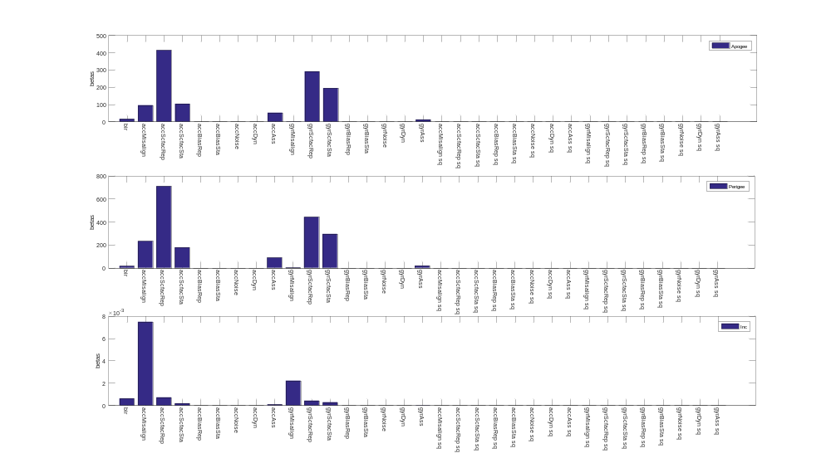
apogeeLoss = 0.155828640544657
perigeeLoss = 0.176632464288474
incLoss = 2.038536599747899e-11

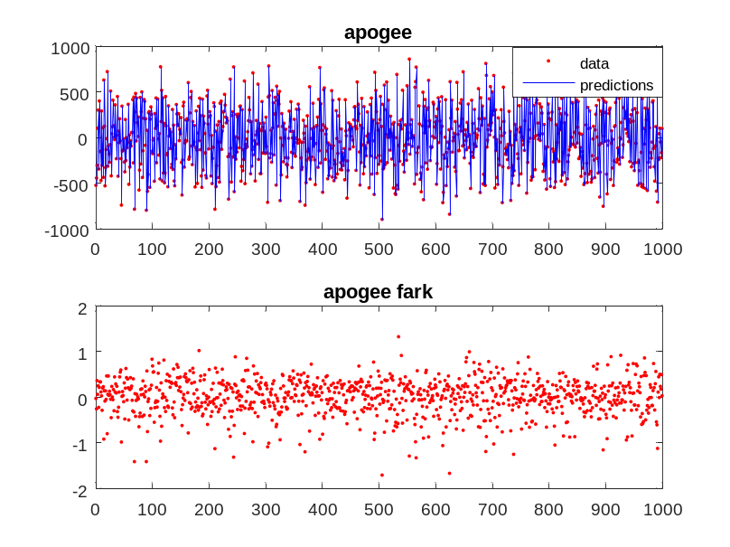
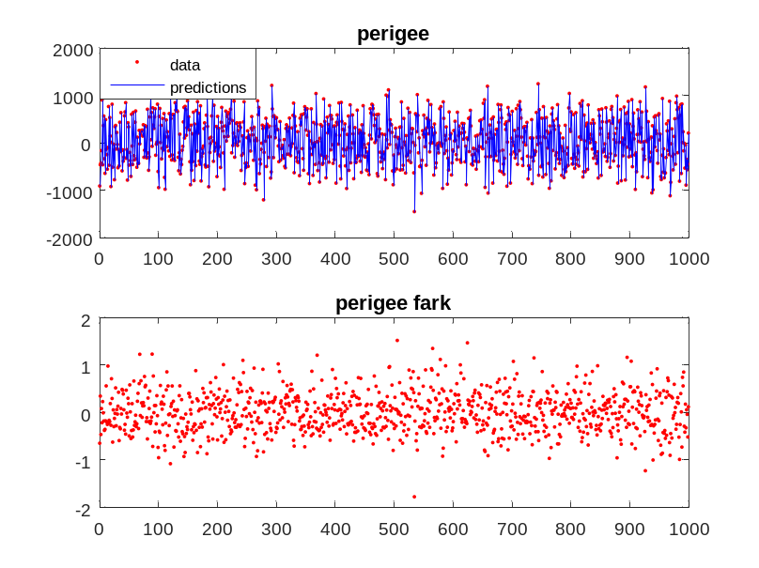
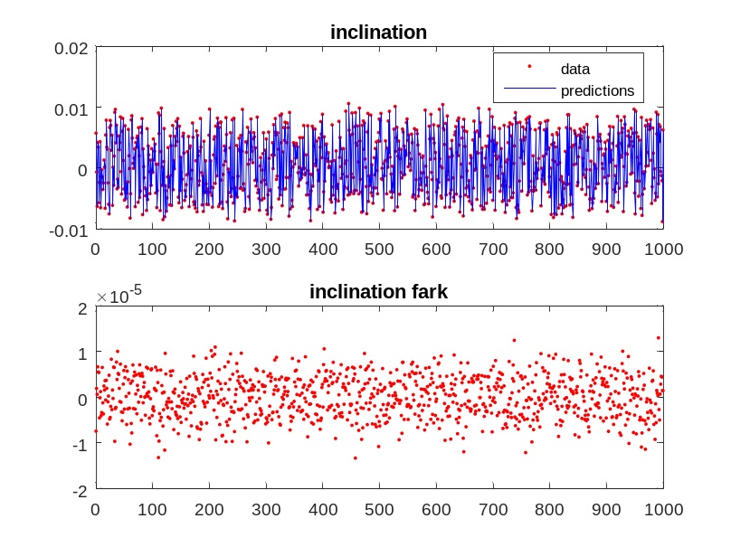
Ikinci Atesleme

- 'Maximum betas for apogee:' 'accScfacRep' 'gyrScfacRep' 'gyrScfacSta' 'accScfacSta'
- 'Maximum betas for perigee:' 'accScfacRep' 'gyrScfacRep' 'gyrScfacSta' 'accScfacSta'
- 'Maximum betas for inclination:' 'accMisalign' 'gyrMisalign' 'gyrScfacRep' 'accScfacRep'

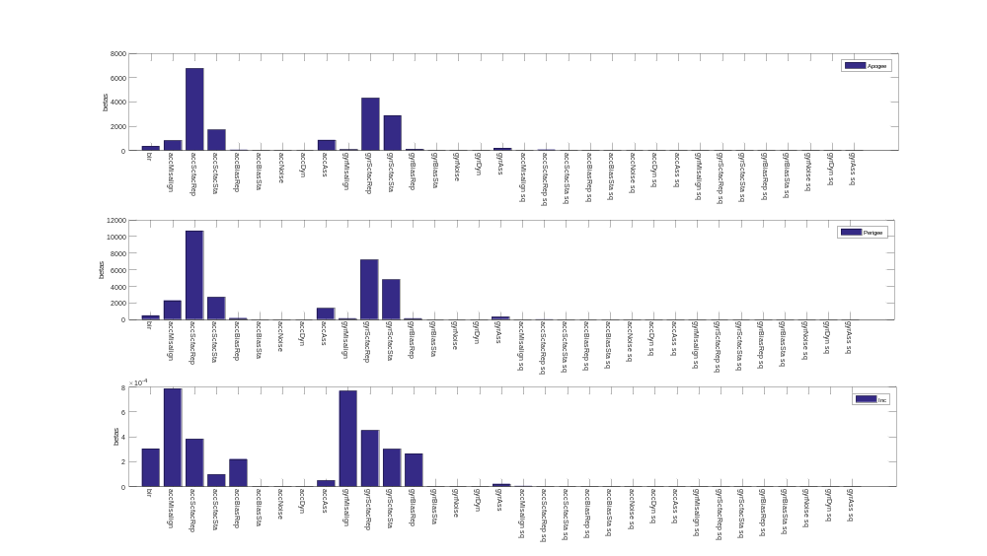

apogeeLoss = 2.016245123777248e+02
perigeeLoss = 1.832353396086486e+02
incLoss = 1.445656689032824e-12

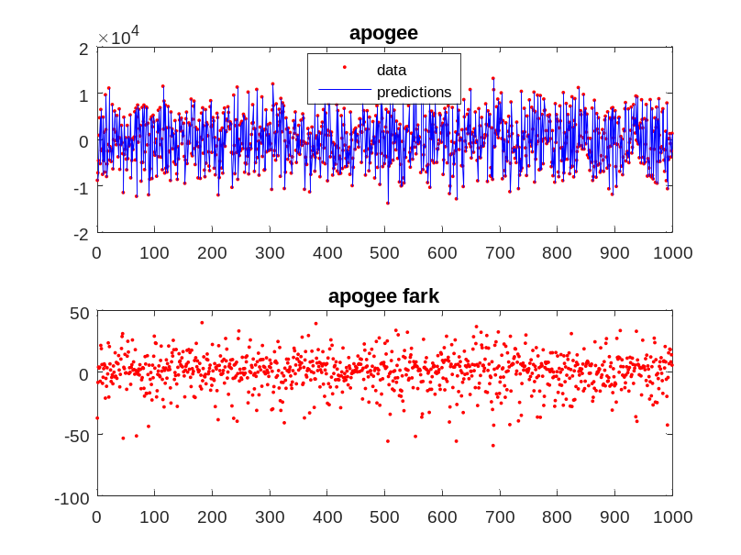
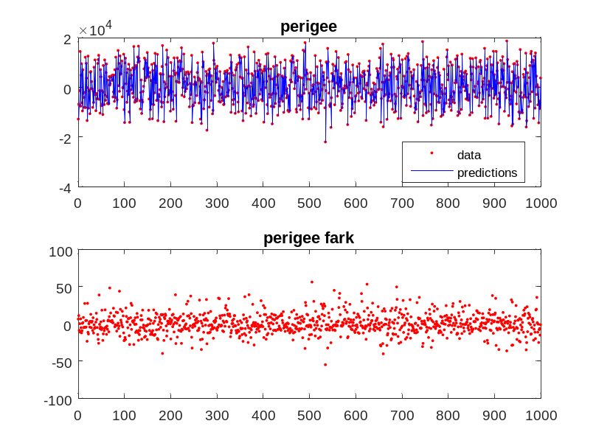
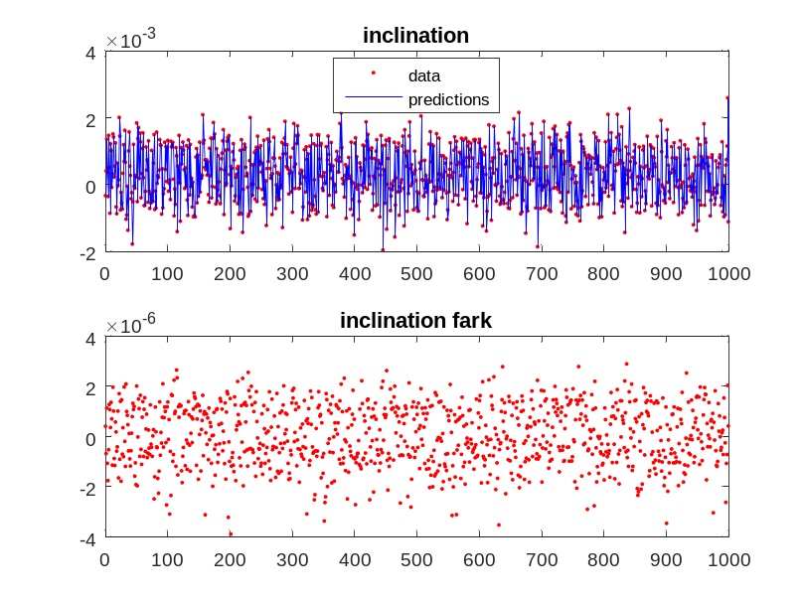

Suzulme

- 'Maximum betas for apogee:' 'accBiasRep' 'accScfacRep' 'accBiasRep sq' 'accScfacSta'
- 'Maximum betas for perigee:' 'accBiasRep' 'accBiasRep sq' 'accScfacRep' 'gyrScfacRep'
- 'Maximum betas for inclination:' 'accBiasRep' 'accBiasRep sq' 'bir' 'gyrScfacRep'

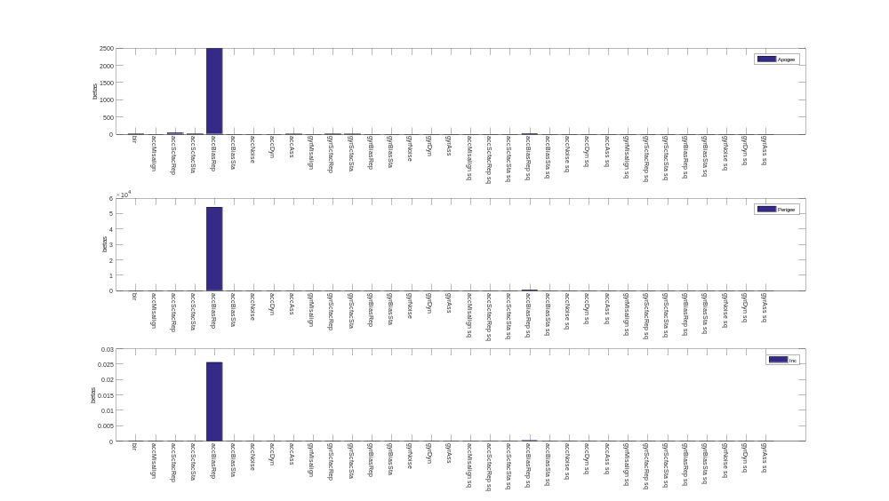

apogeeLoss = 17.662451949924915
perigeeLoss = 2.566294502300395e+03
incLoss = 3.436904711232721e-09

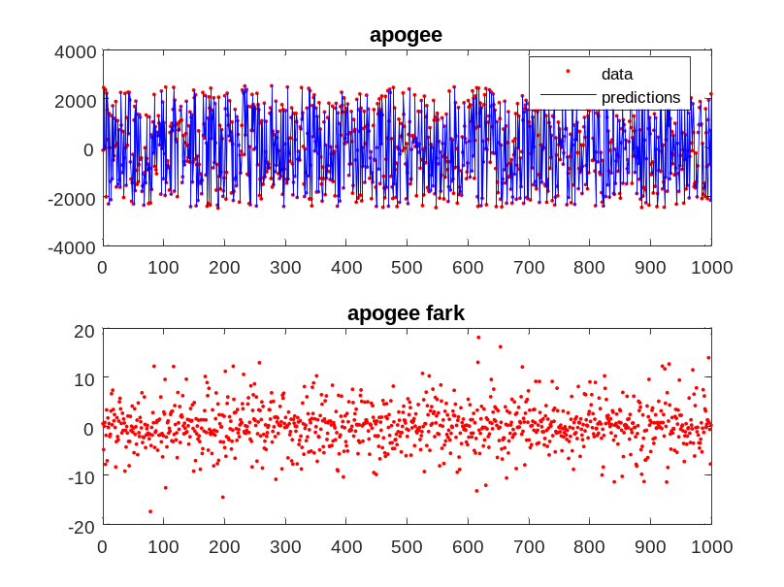
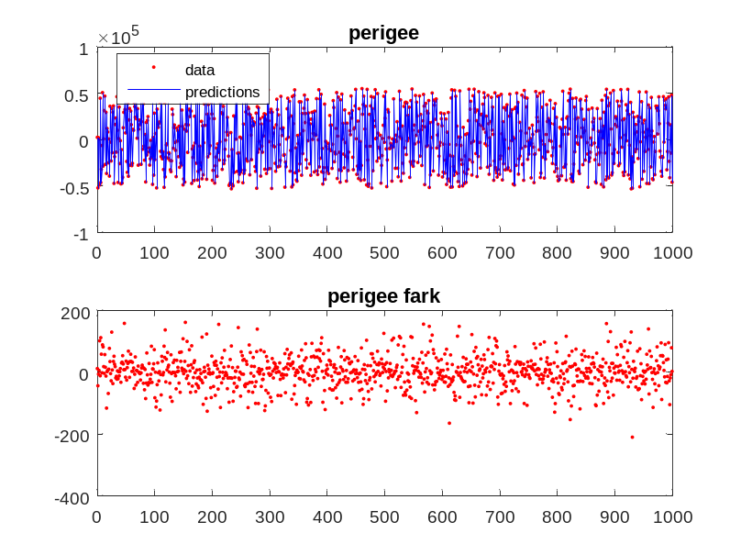
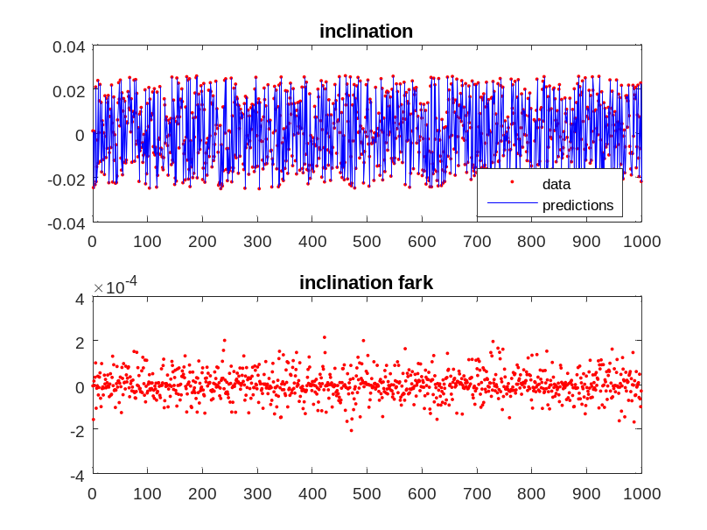

Son

- 'Maximum betas for apogee:' 'accScfacRep' 'gyrScfacRep' 'gyrScfacSta' 'accBiasRep'
- 'Maximum betas for perigee:' 'accBiasRep' 'accScfacRep' 'gyrScfacRep' 'gyrScfacSta'
- 'Maximum betas for inclination:' 'accBiasRep' 'accMisalign' 'gyrBiasRep' 'gyrMisalign'

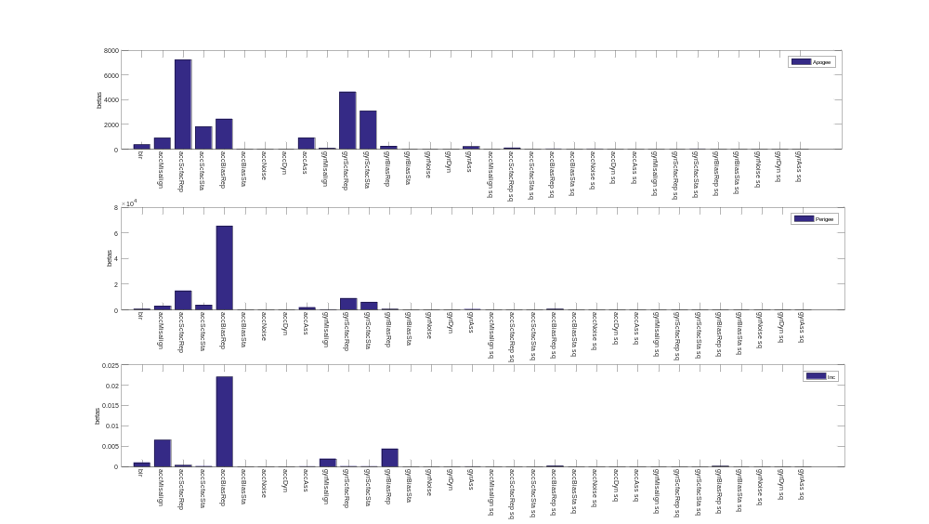

apogeeLoss = 1.190548770757916e+03
perigeeLoss = 5.091741449280057e+03
incLoss = 3.030125205999969e-09

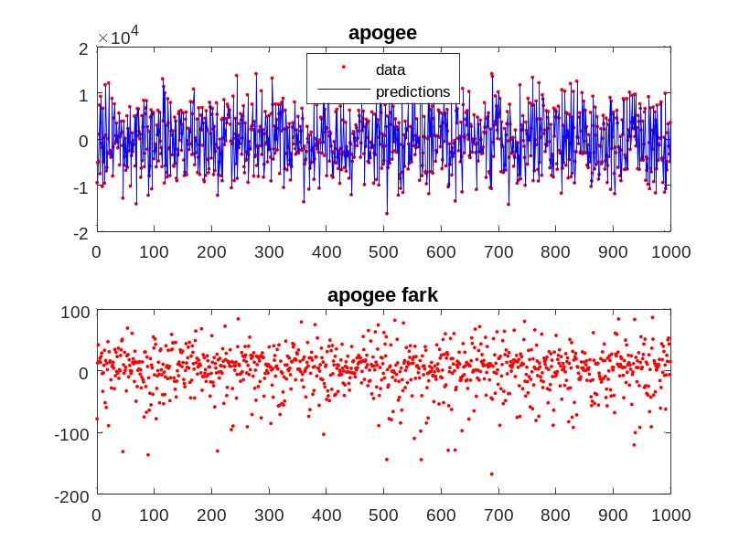
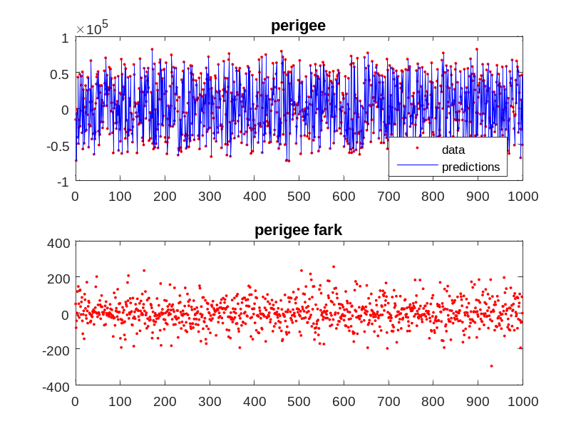
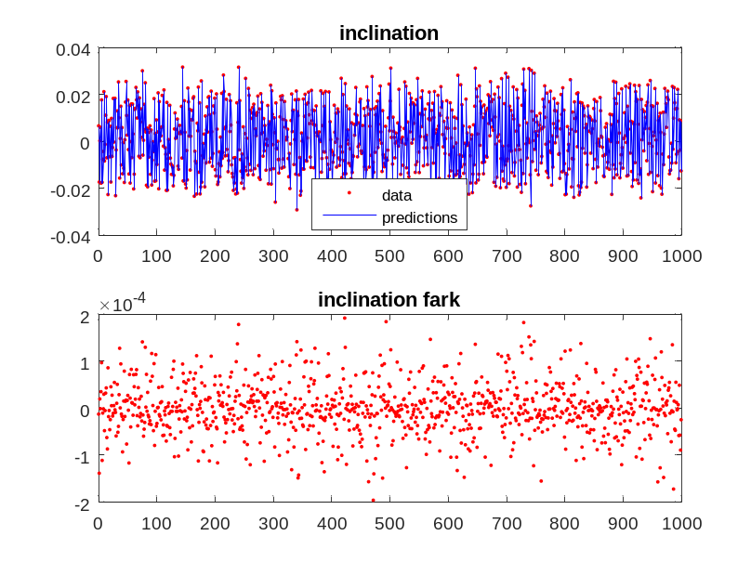

Bu sonuçlar incelendiğinde yer yer yüksek loss değerleri görülmektedir. Ayrıca çalışma geçen sene yapılmış ve çalışma dahilindeki bazı hatalar yakın zamanda fark edilmiştir. Fakat ana fikir olarak bu şekilde ilerlenmesi sonucunda $y=Ax$ ilişkisinin elde edilmesi planlanmaktadır.

Ardından problemin ikinci aşaması gelmektedir. Bu aşamada $y=Ax$ denkleminde $A$ ve $y$ bilinirken $x$ elde edilmek istenmektedir. Burada $A$, bir önceki aşamada elde edilen değerlerdir. $y$ ise istenilen yörünge navigasyon hatalarıdır. Dolayısıyla, elde var olan dinamikle, istenilen yörünge navigasyon hatalarına ulaşmak için AÖB’nin sahip olması gereken AÖB hata parametreleri elde edilecektir.

Bu doğrultuda çözüm olarak öncelikle ikincil dereceden optimizasyon problem çözmek hedeflenmiştir. Ancak bu çalışma anlamsızdır, çünkü navigasyon yörünge hataları en aza indirgenmek istenirse trivial bir problem elde edilir ve tüm AÖB hata parametreleri sıfır ya da en küçük limit değerlerine atanır. Ardından minimizasyon yerine maksimizasyon problemi olarak çözüm elde etmek düşünülmüştür. Burada yörünge parametresi hatasının eksilisi maksime edilecek ve constraint olarak sözleşme isteri konulacaktır. Bu sayede yörünge parametresinin maksimum değeri için elde edilen AÖB hata parametreleri maksimum değerler olacak ve bunun altındaki her değer isterleri karşılayacaktır. Bu problem de aslında eşitlik çözümüne eşittir. Dolayısıyla bu problem eşitlik olarak çözmek düşünülmüştür.

Beklenen Çıktılar
Aşama1: (Yapay Zeka Birimi + USMAGB)
Monte Carlo belirsizlik veri seti oluşturulurken en uygun örnekleme yöntemi ve parametreleri kararlaştırılmalıdır.
Aşama2: USMAGB
Kararlaştırılan belirsizlik veri seti ile birlikte Monte Carlo koşturulacaktır. Elde edilen yörünge parametreleri ve hataları paylaşılacaktır.
Aşama3: Yapay Zeka Birimi
Yörünge parametreleri hatası ($y$) ve AÖB hata parametreleri ($x$) kullanılarak, doğrusal olmayan bir dinamiği temsil edecek şekilde $y=A \overline{x}$ sistemi çözülecektir. ( $\overline{x}=f(x)$ )
Aşama4: Yapay Zeka Birimi
Yörünge parametrelerinin maksimum hata değerleri ($y$) ve sistem dinamiği ($A$) kullanılarak, AÖB hata parametrelerinin ($x$) maksimum değerleri elde edilecektir.

